眼光不再只放在西方

原创 简思智库 [简思智库](javascript:void(0);)

**简思智库**

微信号 GNSSTT

功能介绍 策者简也，思而后行。

2023-02-08[原文](https://mp.weixin.qq.com/s?__biz=MzUyNzQyMzYwNQ==&mid=2247493740&idx=1&sn=555e28c1713b28394631eff2a1147389&chksm=fa7d6976cd0ae060cebdcb5e68143f8e37fd9d5e1f69a92403a6cec63e6aa57e67e5202ff2af&scene=27#wechat_redirect&cpage=89) 发表于

收录于合集 #香港的声音 241个





**簡思智庫有話説：**

如果能夠大大活躍香港的人民幣資金池的投資選擇，成為中國大陸以外的人民幣國際化的投資平台，香港的生意，將會「做極都做不完」。

**這是簡思智庫的第 737 篇原創**

**作者：**盧永雄，政治、財經深度研究者。前星島集團CEO、星島報社總編、現巴士的報總編CEO。

特首李家超正在中東訪問，這是香港未來發展的一個重要方向。

香港雖然仍會與西方保持繄密經濟聯繫，但目光不再只放在西方。

對香港來說，中東國家，特別是沙特和阿聯酋，可以帶來眾多機遇。

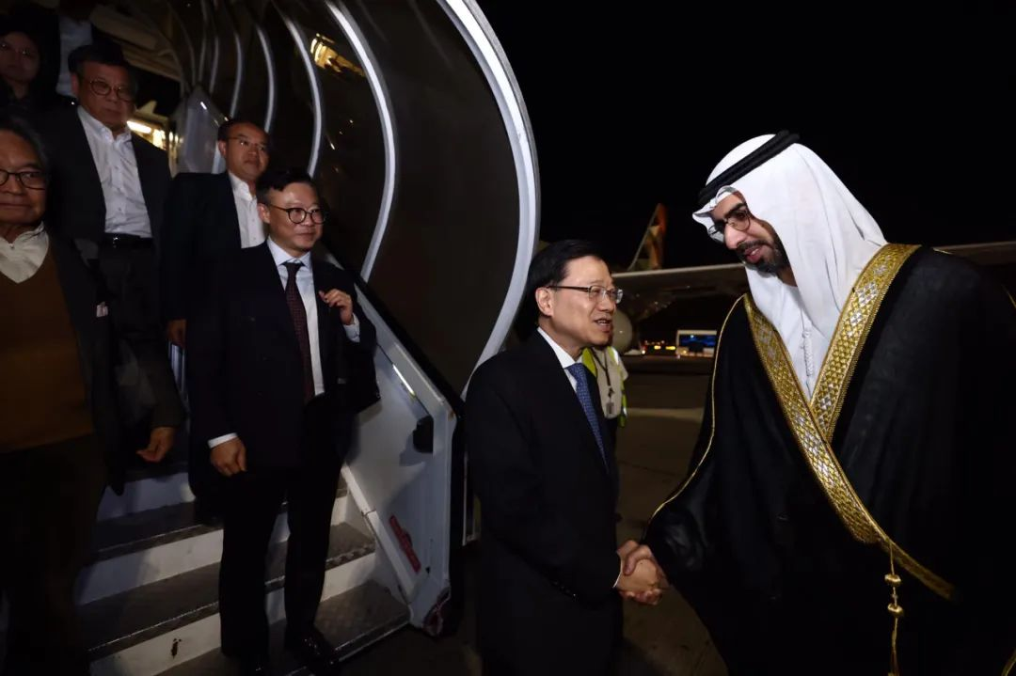

**一、沙地阿美來港上市。**

沙特的國營石油巨企沙地阿美，於2015年公佈上市計劃，最初考慮到包括香港在內的海外交易所上市，但最終於2019年12月31日在當地的證交所上市，主要因為在當地上市作價較佳。

如今，特首連同港交所行證總裁歐冠昇拜訪沙地阿美的行政總裁，遊說沙地阿美來香港上市。

這並非容易的工作，主要原因是沙地阿美要求的市盈率比較高，沙地阿美現價市盈率為11.96倍，目前，在香港上市的內地石油股如中海油的市盈率只有5.9倍，沙地阿美能否在香港成功上市，是一個疑問。

但無論如何，香港總會繼續嘗試。

**二、邀請沙特主權基金來港投資。**

特首今次也拜會了沙特阿拉伯主權財富基金「公井投資基金」（PIF）。

對方介紹了PIF的策略和擴展投資的範圍，特首則介紹了香港的相關機遇。

邀請沙特或者阿聯酋的主權基金來香港擴大投資，比較容易，首先是香港有眾多投資機會，其次是國家和沙特及阿聯酋關係良好，從當地大量購買石油，即使只是「俾面派對」，兩國撥出部分資金來港投資，難度不大。

**三、發展香港的人民幣投資市場。**

中共二十大報告，進一步闡明要推動人民幣國際化，去年12月7日，國家主席習近平到訪沙特，獲當地最高級別的紫地氈式待遇。

習主席在「海灣阿拉伯國家合作委員會」峰會上發表講話時呼籲：「充份利用上海石油天然氣交易中心平台，開展油氣貿易人民幣結算。」

中國打出這張「石油人民幣」牌，沙特未敢即時回應。

沙特雖然敢於和美國打嘴炮，但要全面用人民幣和中國的石油交易結算，對美國的挑戰太大，沙特心有疑慮，亦屬正常。

即使沙特接受人民幣作為交易貨幣，但拿到的大量人民幣，要拿到那裡投資，亦是一個很大的問題。

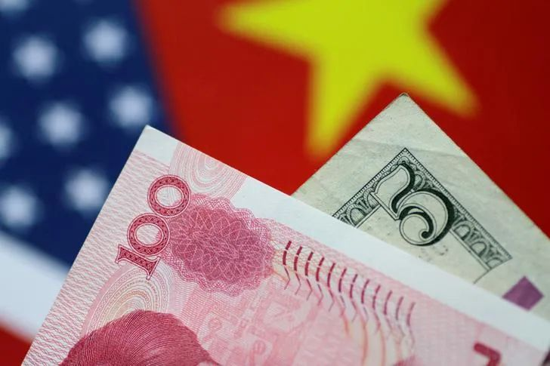

我與一位熟悉外貿的高人談起，他提到，中國可以不要求與沙特的石油貿易全都使用人民幣結算，只是在增購沙特石油時，只求在增量部份用人民幣結算，已經是零的突破。

另外，如果沙特把收到的人民幣直接用來投資中國，自然最好。

但如果沙特想在一個流動性比較高的國際金融市場投資，香港就是一個很好的選擇。

香港已經有人民幣債券可供沙特投資，如果進一步快速發展人民幣計價股票，即所謂「港幣、人民幣雙幣交易」股票，將有利於豐富香港的人民幣投資市場的深度，對國家、對香港都有很大益處。

**四、人民幣「貨幣橋」。**

外界可能沒有留意在1月底的一則新聞，其實相當重要。

國際清算銀行（香港）創新中心、中國人民銀行數字貨幣研究所、香港金融管理局、泰國和阿聯酋央行試行央行數字化的「貨幣橋」項目，推動跨境數字化人民幣流通。

去年8月15至到9月23日，上述的幾個金融機構和20家商業銀行參加了為期6星期的測試，主要利用人民幣「貨幣橋」進行跨境的人民幣數字貨幣交易服務。

「貨幣橋」是未來世界各國的金融體系對接數字人民幣系統的中間平台。

中國在這方面正積極探索，預計很快就可以全面投入服務。

可以想像，這個數字人民幣交易的「貨幣橋」，可以完全不需要通過和美元相關的結算及通訊體系，進行交易。可以從小筆交易開始，從小到大。

簡而言之，香港將貿易對像多元化，將目光擴展到中東，絕對是一個聰明的舉措，一方面可以令到香港的生意多元化，不用將所有的雞蛋放在歐美的籃子內，另一方面也可以配合國家的「人民幣走出去」策略。

如果能夠大大活躍香港的人民幣資金池的投資選擇，成為中國大陸以外的人民幣國際化的投資平台，香港的生意，將會「做極都做不完」。

**不念过去**

**END**

**不畏将来**



欢迎您投稿原创文章到简思智库，让您的声音被更多人听到



请长按下方二维码添加简思智库工作微信投稿。（或搜索添加微信ID：**GTT_CN**）









**感谢阅读，请关注我们，或点右下角“赞”和“在看”分享。**



### 精选留言

用户设置不下载评论